PICTOGRAME SSM ANEXA la lotul nr.3

 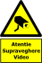 Atentie Supraveghere Video- 50 buc
 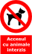 Accesul cu Animale Interzis-10 buc.

  Fumatul Interzis-50 buc
  Accesul Interzis-20 buc
  Cale Acces si Evacuare (12 panouri)-50 buc
  Directie de urmat (8 pictograme) 60 buc
  Extinctor- 100 buc
  Furtun de Incendiu- 60 buc
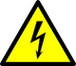 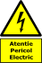 Atentie Pericol Electric- 40 buc

